**江苏省扬州市统考2023-2024学年高一上学期1月期末地理试题**

学校:___________姓名：___________班级：___________考号：___________

**一、单选题**

木星冲日是指木星、地球和太阳几乎排列成一线，地球位于太阳与木星之间。下图为某校学生绘制的木星冲日示意图。据此完成下面小题。

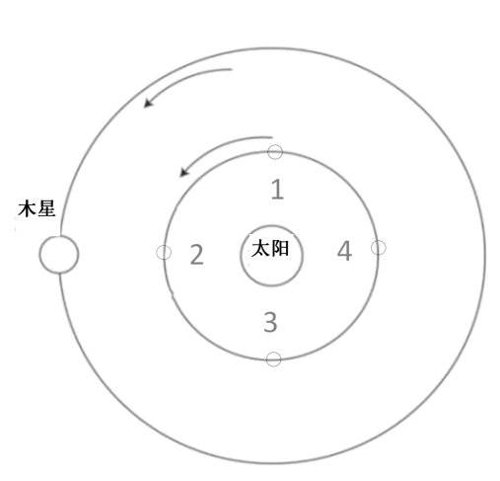

1．木星冲日时地球处于（   ）

A．位置1 B．位置2

C．位置3 D．位置4

2．木星与地球的共同特征是（   ）

A．表面都有液态水 B．都能够自行发光

C．都自东向西绕日公转 D．公转轨道都近似圆形

我国自主研制的墨子巡天望远镜（图1），位于青海省海西州4200米的高山上。其获取的仙女座星系图片如图2所示，仙女座星系与银河系类似。据此完成下面小题。

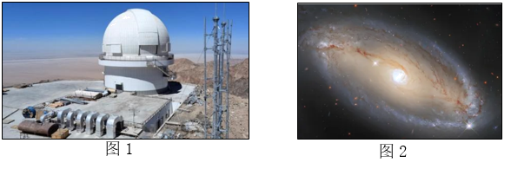

3．墨子望远镜选址在西部远离人烟的高海拔地区，主要原因不包括（   ）

A．海拔高，大气稀薄 B．晴天较多，光照条件好

C．水汽少，云量较少 D．人口稀疏，人类活动少

4．仙女座星系属于（   ）

A．地月系 B．太阳系 C．河外星系 D．星际物质

下图为某一时期太阳黑子数与我国江淮地区梅雨季节降雨强度的相关系数分布图。据此完成下面小题。

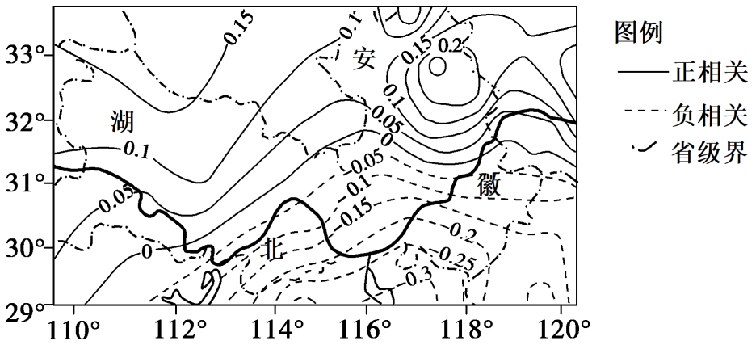

5．图示期间，太阳黑子数与梅雨季节降雨强度（   ）

A．均呈正相关

B．均呈负相关

C．没有相关性

D．存在相关性

6．太阳黑子数达最大值时（   ）

A．通信卫星信号易受干扰 B．江淮地区降雨增多

C．漠河地区出现极昼现象 D．耀斑爆发强度减弱

生物演变总是从低级到高级，从简单到复杂，从水生到陆生。煤炭是植物遗体经过生物和物理化学作用转变而成的有机矿产，地球演变过程经历过两次主要成煤期。下图为地质年代简图。据此完成下面小题。

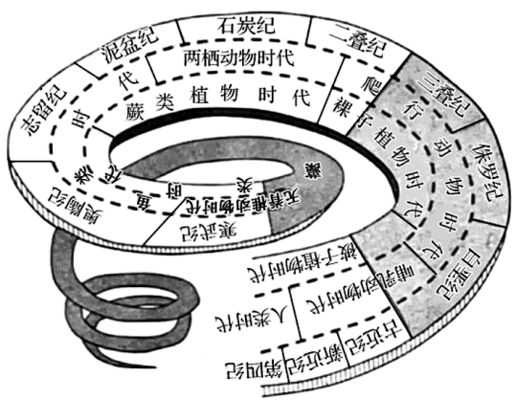

7．关于物种演化顺序的正确说法是（   ）

A．鸟类早于两栖类 B．海生藻类晚于蕨类植物

C．爬行类晚于鱼类 D．被子植物早于苔藓植物

8．第二次成煤期主要在（   ）

A．寒武纪和奥陶纪 B．石炭纪和二叠纪

C．侏罗纪和白垩纪 D．新近纪和第四纪

2023年8月6日山东德州市平原县发生5.5级地震,震源深度10千米。下图示意地球圈层结构。据此完成下面小题。

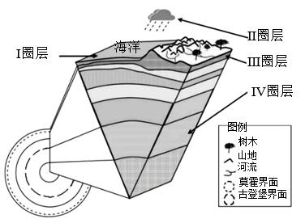

9．此次地震的震源最可能位于（   ）

A．I圈层 B．Ⅱ圈层

C．Ⅲ圈层 D．Ⅳ圈层

10．图中（   ）

A．I圈层的热量来自于地球内部

B．Ⅱ圈层主要成分是氮气和氧气

C．Ⅲ圈层空间分布不连续不规则

D．Ⅳ圈层物质呈固态或熔融状态

2023年9月27日我国成功发射遥感三十三号04星，卫星顺利进入预定轨道。下图为大气垂直分层示意图。据此完成下面小题。

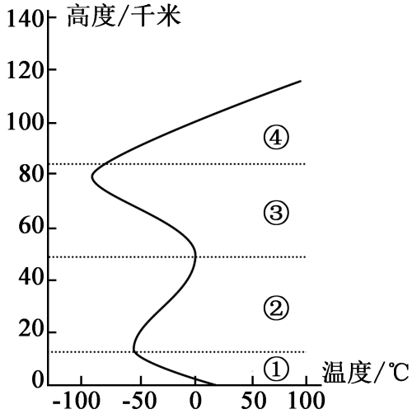

11．卫星发射升空全过程，气温变化规律为（   ）

A．降低→升高→降低→升高 B．降低→升高→降低

C．升高→降低→升高→降低 D．升高→降低→升高

12．雨雪等天气现象基本只出现在（   ）

A．①层 B．②层 C．③层 D．④层

13．关于图中各层大气的叙述，正确的是（   ）

A．①层的大气厚度在赤道地区最薄

B．②层的大气对流运动最显著

C．③④层中一定高度存在着电离层

D．①层的直接热源是太阳辐射

沙漠和绿洲之间的过渡地带是沙尘释放的主要源区之一。由于沙漠和绿洲地表水热差异,形成了沙漠和绿洲之间的局地环流。据此完成下面小题。

14．下图所示四个箭头中，正确表示沙漠和绿洲之间近地面风向的是（   ）

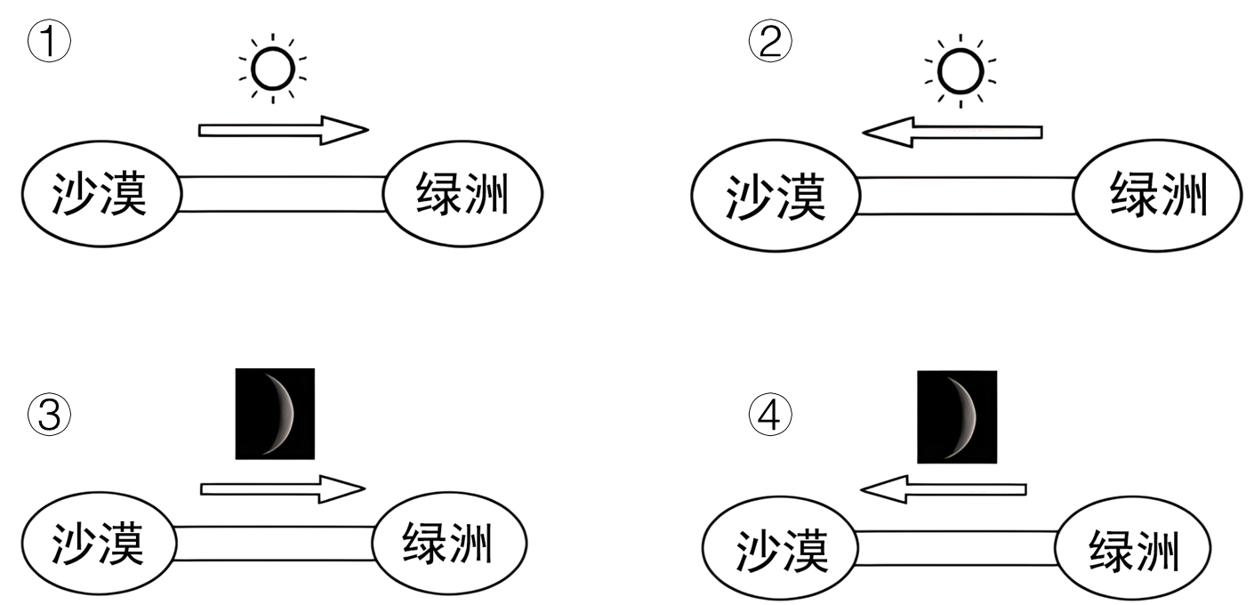

A．①③ B．②③ C．②④ D．①④

15．风从绿洲吹向沙漠，可以（   ）

A．增加过渡地带沙尘释放 B．减少沙漠地区物种数量

C．增加过渡地带空气湿度 D．增大沙漠地区昼夜温差

扬州市某学校地理兴趣小组于夏季某晴朗的上午在室外进行大气受热过程模拟实验。实验装置如图所示（其中三个玻璃箱和温度计规格均相同）。据此完成下面小题。

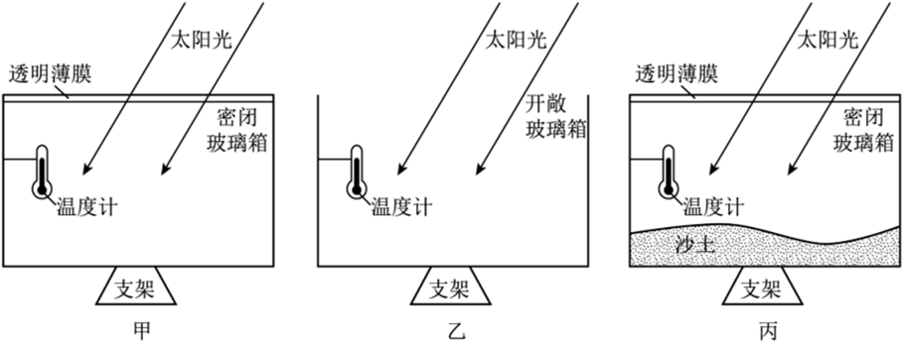

16．同一时刻测得温度计的数值（   ）

A．甲>乙>丙 B．乙>丙>甲 C．乙>甲>丙 D．丙>甲>乙

17．图中的沙土所起的作用为（   ）

A．增强太阳辐射 B．削弱太阳辐射 C．削弱大气逆辐射 D．增强地面辐射

来自新疆开都河的神奇之水在广袤的巴音布鲁克草原上蜿蜒流过，形成九曲十八弯。下图示意巴音布鲁克草原上开都河的九曲十八弯。据此完成下面小题。

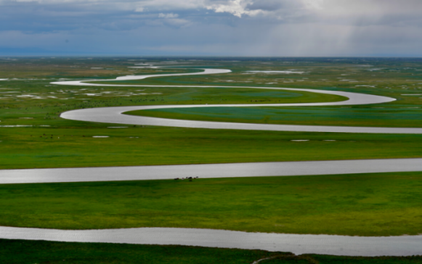

18．图中河曲（   ）

A．凹岸堆积凸岸侵蚀 B．位于地势落差较小地区

C．位于河流入海口 D．位于河流出山口

19．随着河曲发展，该地最容易形成的是（   ）

A．牛轭湖 B．堰塞湖 C．冲积扇 D．沙丘链

锥峰、塔峰为常见的喀斯特丘陵形态，如图所示。研究发现，该地喀斯特锥峰会逐渐变陡，有的演变为塔峰，塔峰山麓坡积物多为重力崩塌而成。据此完成下面小题。

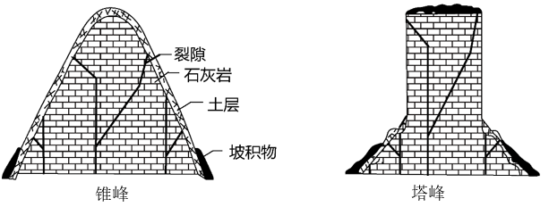

20．塔峰最可能对应喀斯特地貌类型的（   ）

A．溶沟 B．洼地 C．峰丛 D．孤峰

21．与先形成的锥峰相比，塔峰（   ）

A．淀积作用更加显著 B．溶蚀程度较高 C．坡积物的颗粒较细 D．土层残留较厚

新疆哈密南湖沙漠的风积地貌类型齐全，是天然的地貌博物馆。下图是该地常见的流动沙丘示意图，据此完成下面小题。

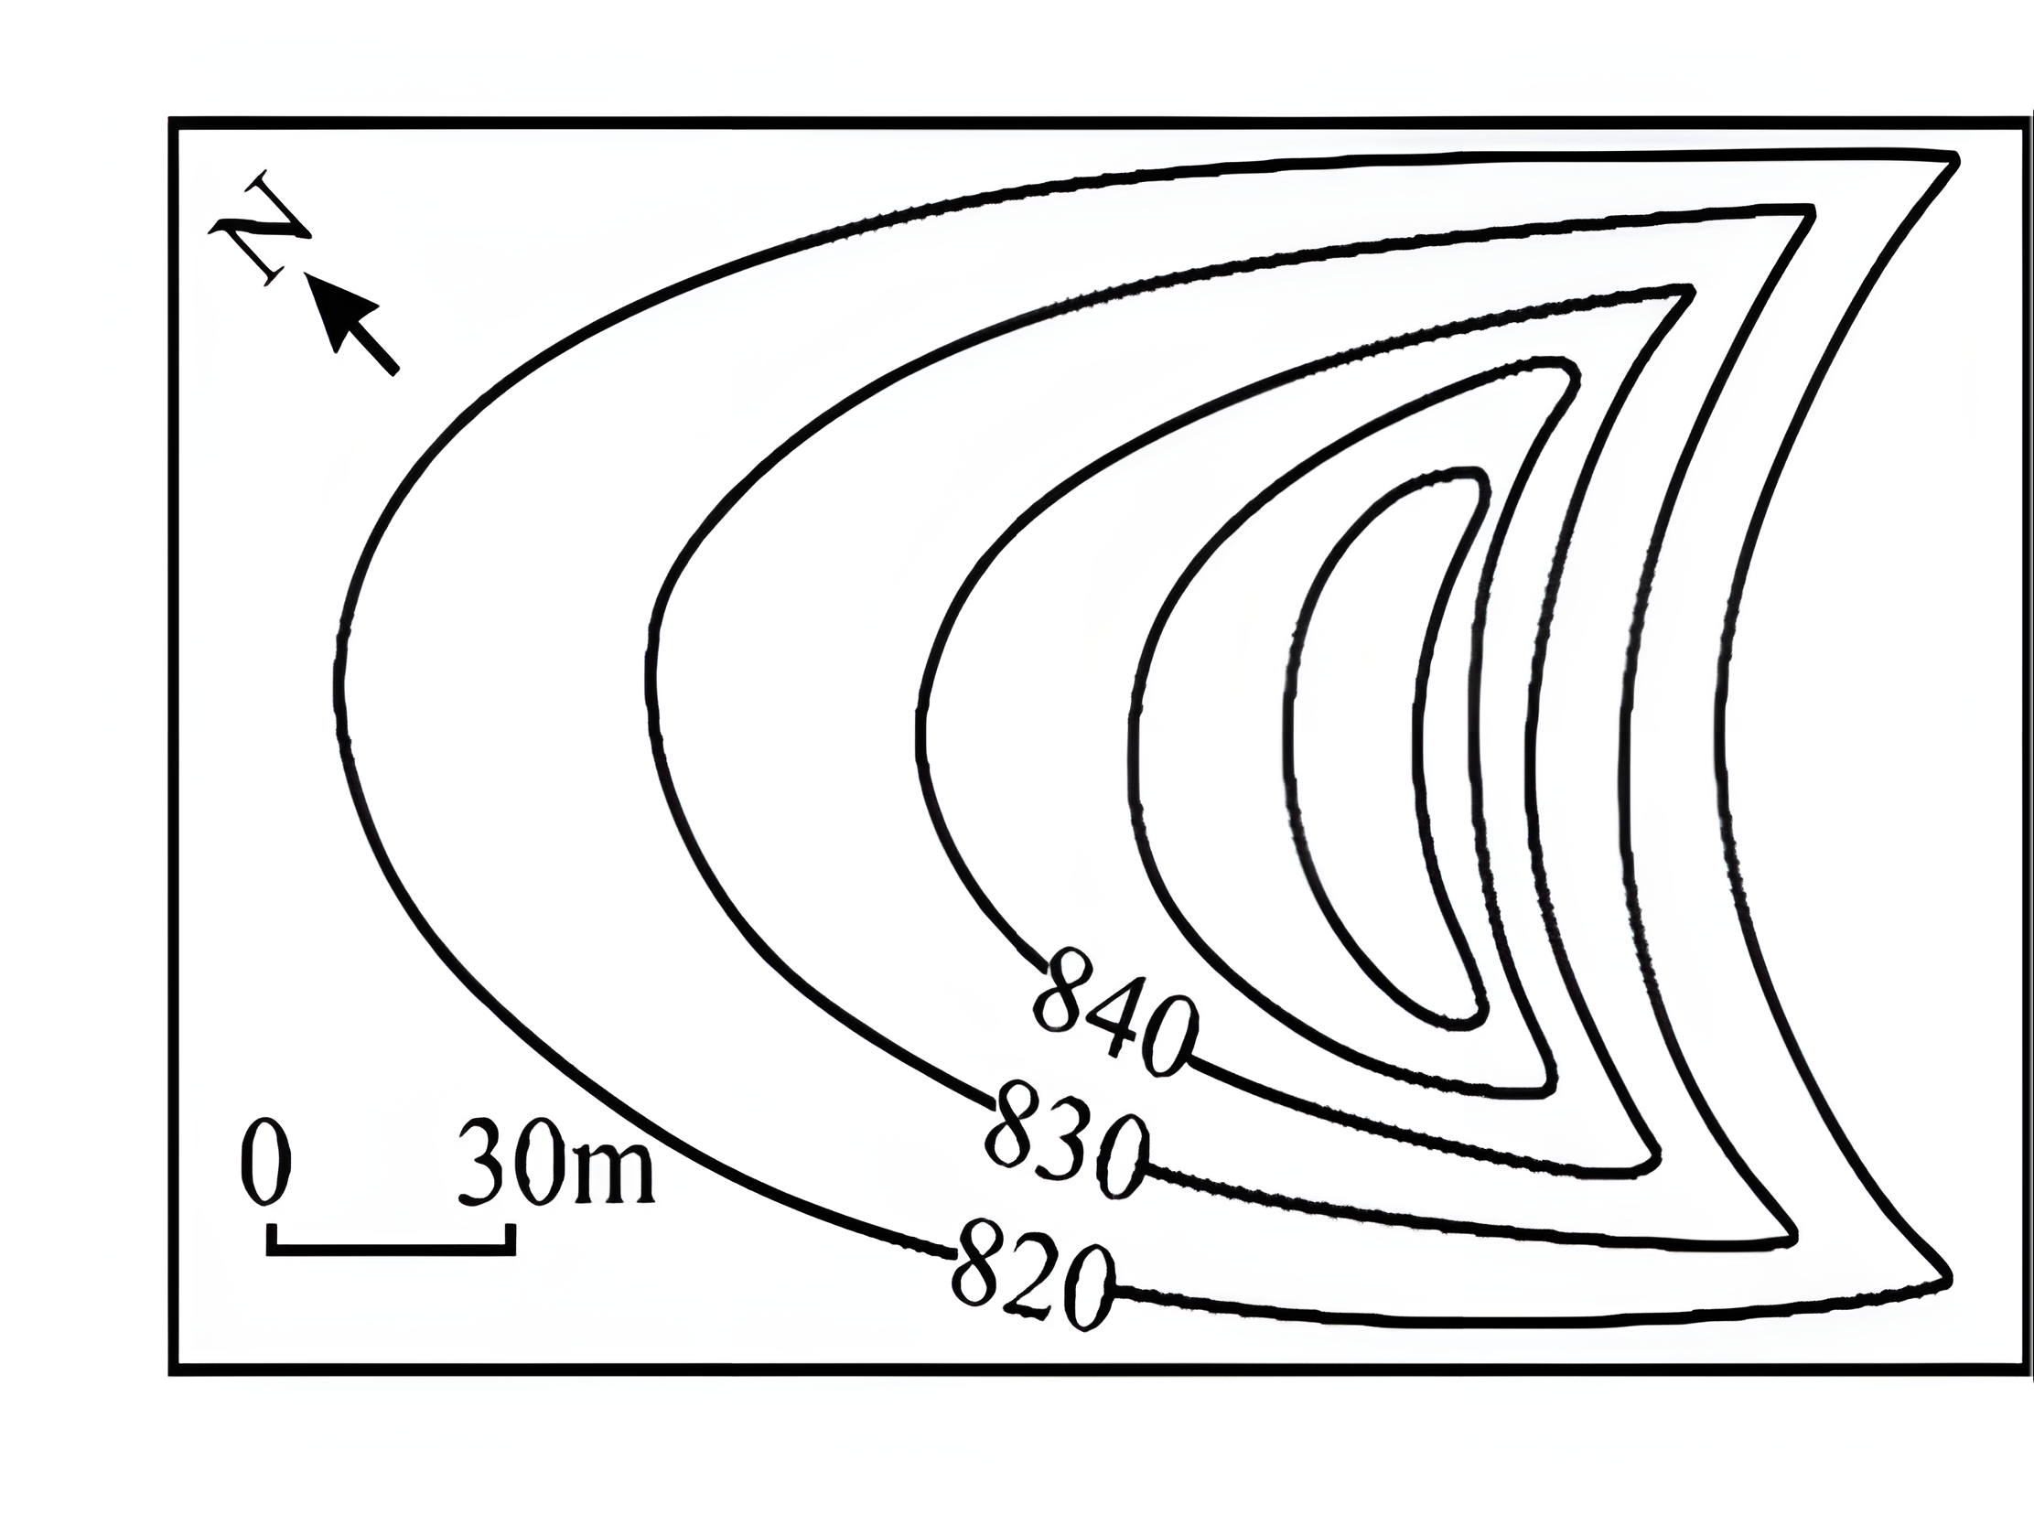

22．南湖沙漠风积地貌类型齐全，主要是因为（   ）

A．气候干湿分明 B．植被阻滞作用强 C．风力较小 D．沙源丰富

23．据图判断该地区的盛行风向为（   ）

A．东北风 B．西北风 C．东南风 D．西南风

2023年8月，我国自主研发的海洋温差能发电系统在我国某海域进行了首次海上试验，该系统利用浅层海水与深层海水的温差来发电。图为海洋温差能发电系统原理示意图。完成下面小题。

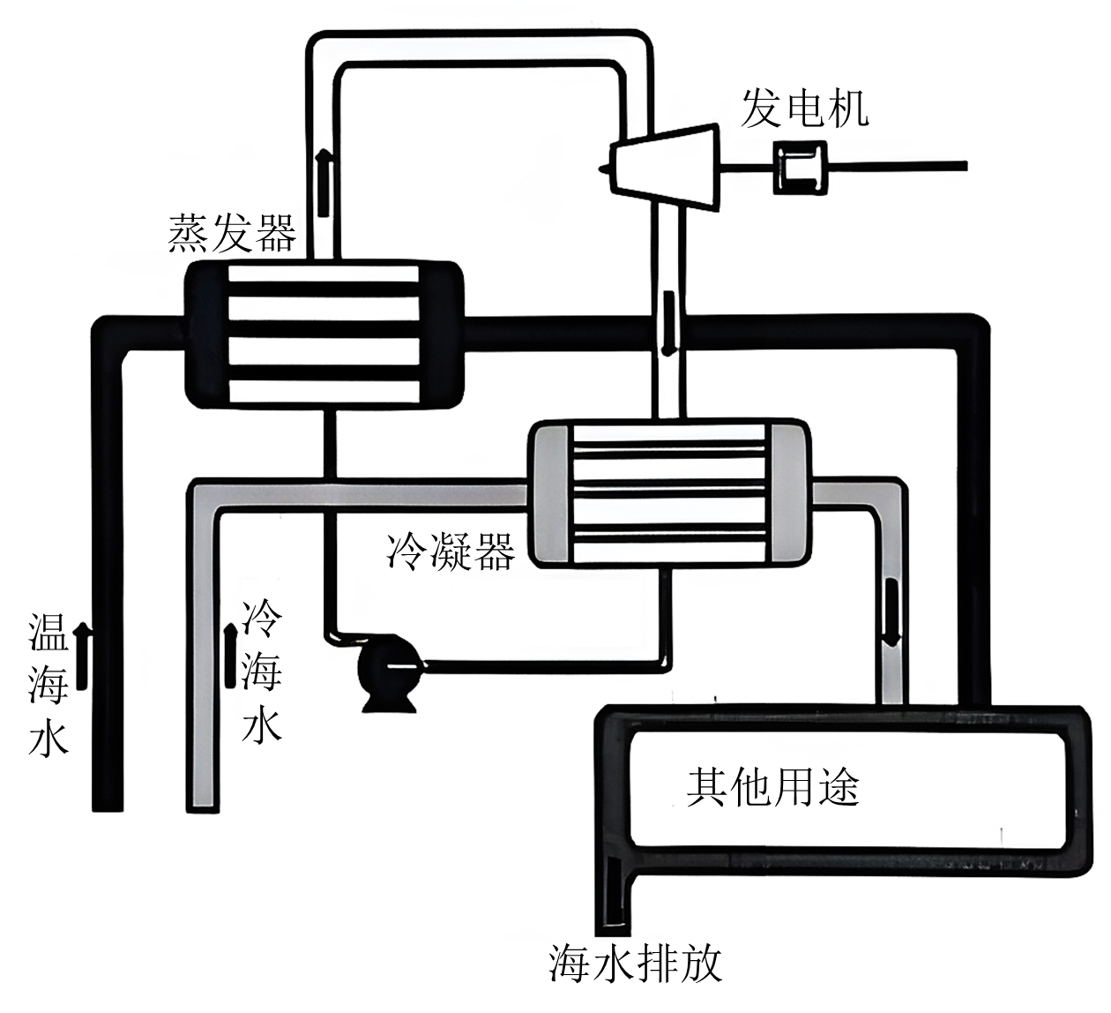

24．海洋温差能发电系统所利用的能量主要源于（   ）

A．波浪能 B．盐度差能 C．太阳能 D．潮汐能

25．从海洋温差能分布角度判断，我国最适合利用该系统发电的是（   ）

A．渤海海域 B．黄海海域 C．东海海域 D．南海海域

下图为某日亚洲局部区域海平面等压线分布图。据此完成下面小题。

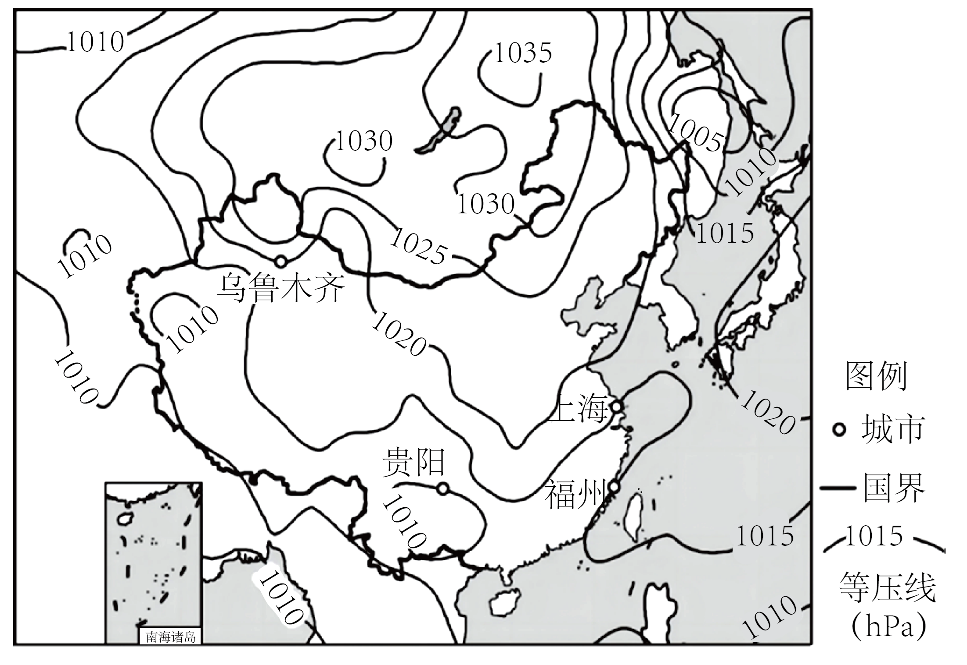

26．图示时刻贵阳的风向为（   ）

A．西北 B．东北 C．东南 D．西南

27．下列四个城市中风速最大的是（   ）

A．乌鲁木齐 B．贵阳 C．上海 D．福州

每年入秋后，扬州市江都水利枢纽风景区的银杏大道树叶逐渐变黄，宛如一条“黄金大道”。下图为银杏大道景观和银杏叶图，据此完成下面小题。

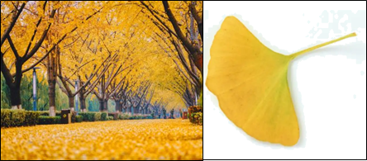

28．关于银杏树树叶的特点（   ）

A．叶片较小，多呈鳞片状 B．叶片多呈纸质，宽而薄

C．叶片无绒毛，质地较硬 D．叶片呈革质，表面光滑

29．北京钓鱼台银杏大道树叶变黄的时间与扬州不同，其差异及主要影响因素为（   ）

A．比扬州早——热量 B．比扬州早——土壤

C．比扬州晚——降水 D．比扬州晚——地形

下图为土壤与其他自然地理要素的关系图。据此完成下面小题。

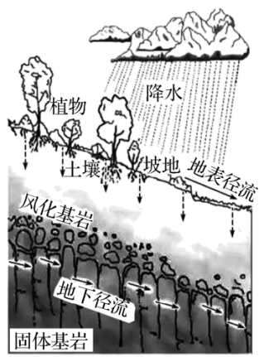

30．下列成土因素中，比较活跃的是（   ）

A．气候和母质 B．地形和生物 C．地形和母质 D．气候和生物

31．与陡坡相比，缓坡土壤肥力一般较高是因为（   ）

A．有机质积累多 B．自然植被茂密 C．矿物养分流失快 D．生物残体分解快

我国地域辽阔，气候多样，植被与土壤类型多样。下图为我国四大地理区域示意图。据此完成下面小题。

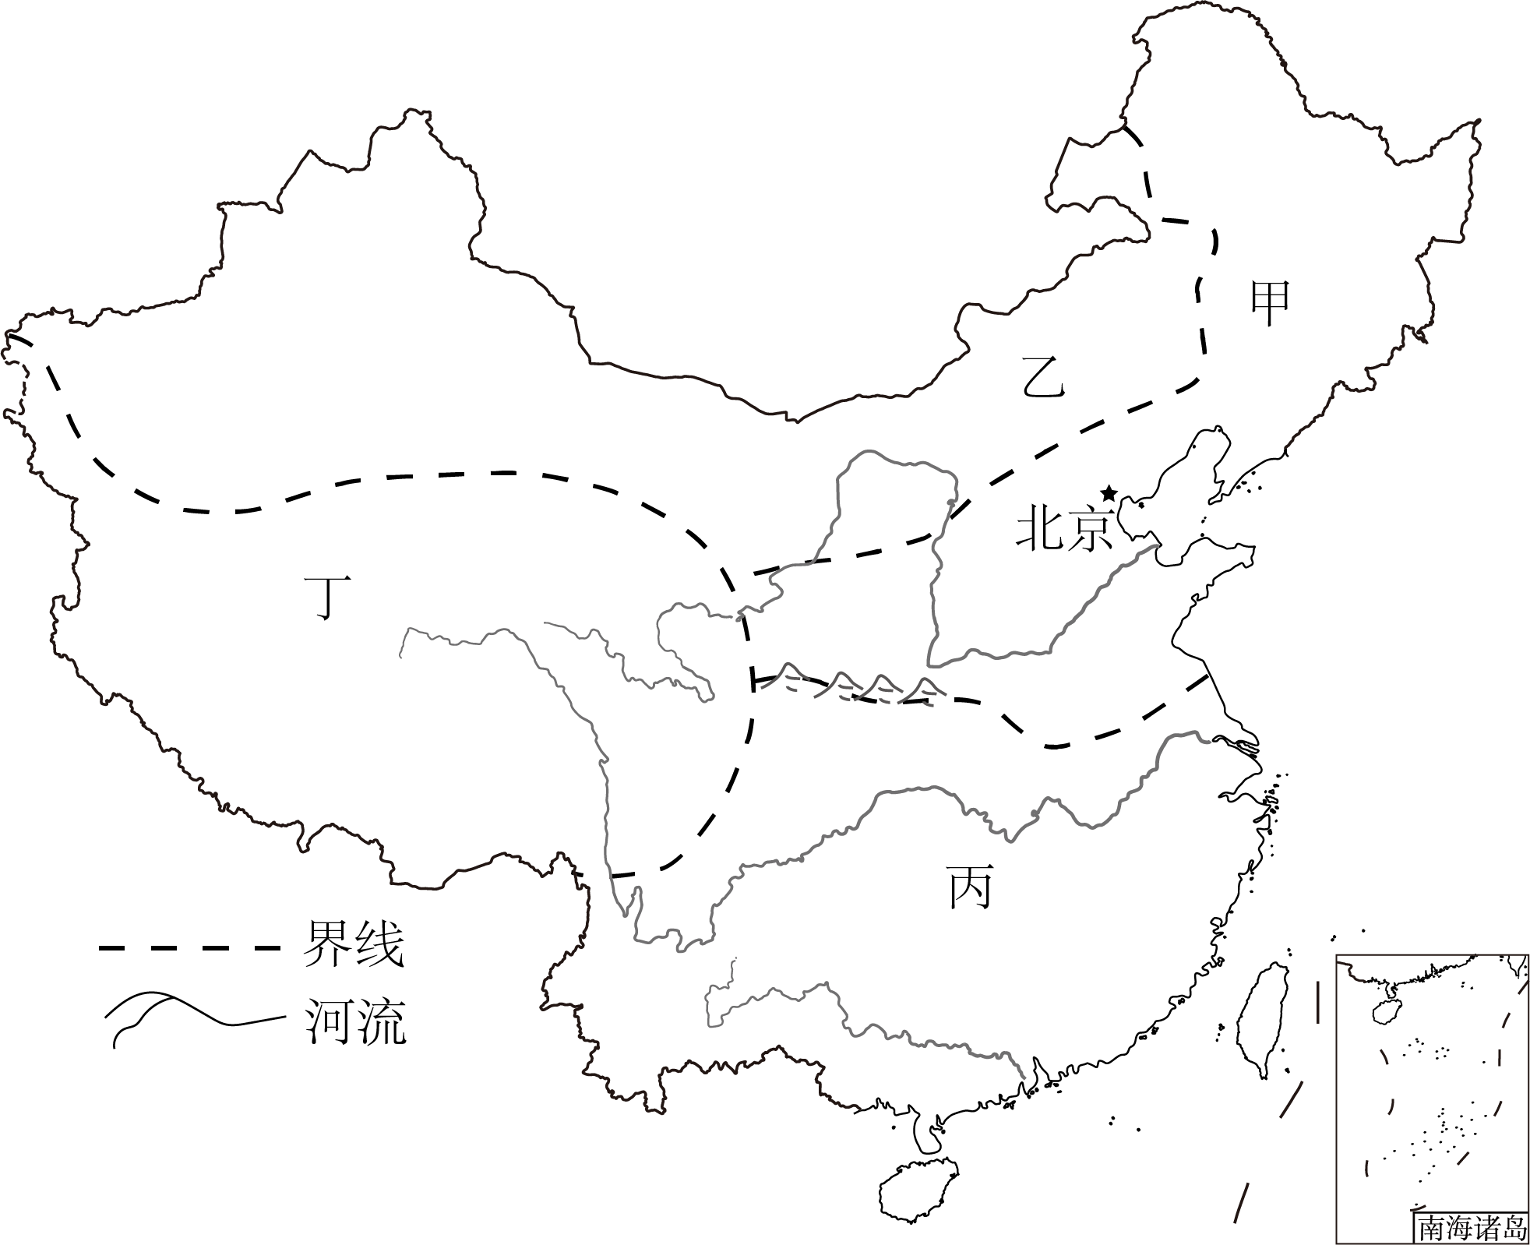

32．甲乙丙丁四地典型植被类型为（   ）

A．甲—温带草原 B．乙—针叶林 C．丙—常绿阔叶林 D．丁—落叶阔叶林

33．关于甲乙丙丁四地的典型土壤，叙述正确的是（   ）

A．甲为黑色土壤，土壤肥力强 B．乙为黄绵土，土壤透气性差

C．丙为红壤，有机质含量极高 D．丁为水稻土，适宜谷物种植

滑坡湖啸是指当滑坡发生在湖泊、河流或人工水库区域时引发的巨大涌浪。大型水库若发生滑坡湖啸，产生的涌浪在堤坝处爬高，巨大的水波漫坝下泄，会给下游沿岸造成严重的灾害。下图示意滑坡湖啸的过程。据此完成下面小题。

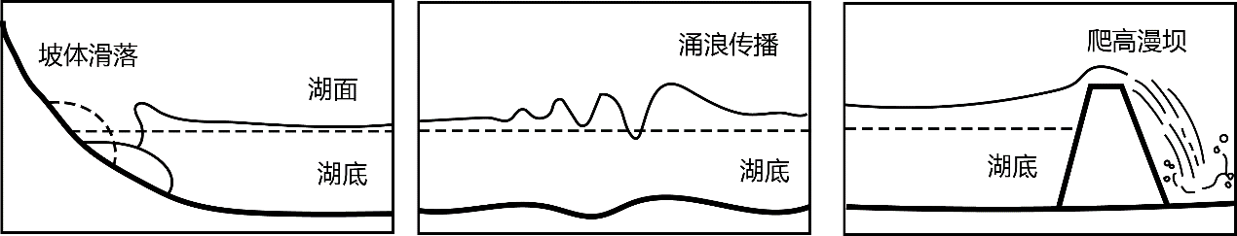

34．我国滑坡湖啸相对多发的区域及季节为（   ）

A．东北平原春季 B．云贵高原夏季

C．塔里木盆地秋季 D．山东丘陵冬季

35．滑坡湖啸发生后，为快速获取受灾范围，可采用的地理信息技术是（   ）

A．RS B．GPS C．GIS D．BDS

**二、综合题**

36．阅读材料，回答下列问题。

材料一2023年7月29日至8月2日，受台风“杜苏芮”的影响，北京市遭遇了历史罕见特大暴雨。本次强降水引发的特大洪涝灾害给北京西部山区造成了重大人员与财产损失。

材料二下图为北京市地形与行政区图。

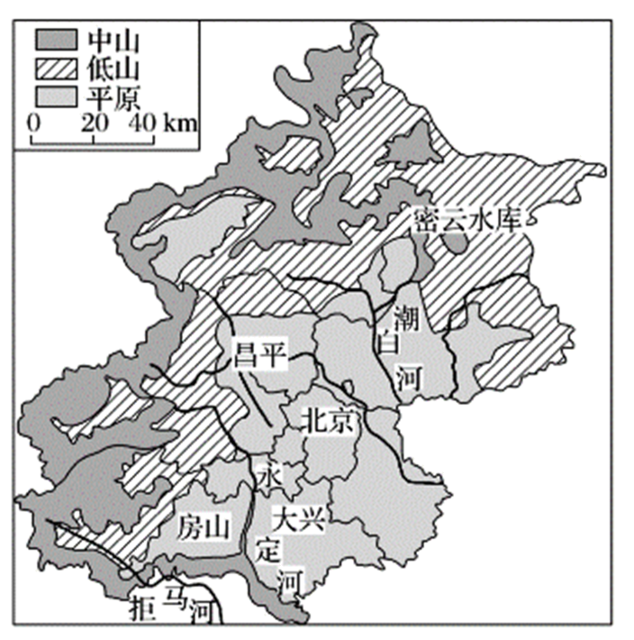

(1)从空间分布看，登陆的台风“杜苏芮”参与的水循环类型是 循环，造成的特大洪涝灾害主要是水循环中 和 环节异常所致，本次特大暴雨在北京西部山区可能引发的地质灾害主要有 和 。

(2)根据自然灾害的分类，台风属于 灾害，台风多于 季节在我国 地区登陆。

(3)从社会层面简述北京市防御此次灾害可采取的措施。 、

37．某校学生对大气部分内容开展了研究性学习。阅读材料，回答下列问题。

任务一：搭建大气部分知识结构

(1)填写完成“大气”部分知识结构

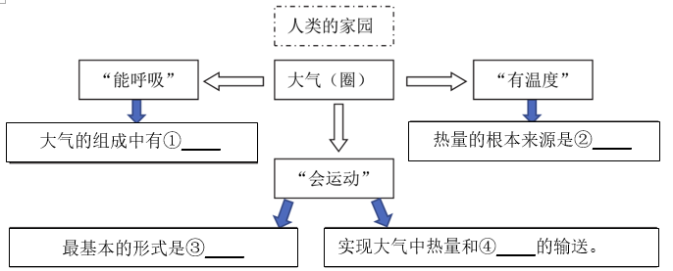

① ;② ;③ ;④ ;

任务二：绘图说明大气受热过程

(2)图1为学生绘制的大气受热过程示意图，请指出图中出现的三处错误。（标出错误处的序号）

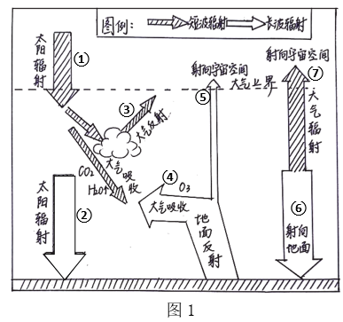

错误序号1： ；错误序号2： ；错误序号3： 。

任务三：解释生活中的地理现象

如图2所示，北方冬季多采用温室大棚栽培喜温植物。

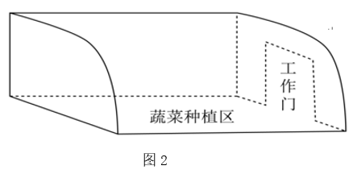

(3)温室大棚能有效减少热量散失，与大气的 作用类似。

(4)深秋的清晨，当农民打开温室大棚工作门后，棚内空气与棚外空气会形成气流循环。在答题卡相应图中用箭头标出气流循环运动方向。

38．阅读材料，回答下列问题。

材料一2023年9月23日至10月8日第19届亚运会在中国浙江杭州举行。本届亚运会会徽由扇面、钱塘江、钱江潮头等元素组成。

材料二下图为杭州湾地理位置示意图及本届亚运会会徽。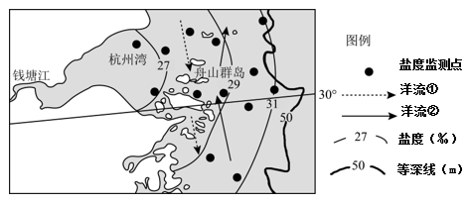

(1)描述图中杭州湾地区海水盐度分布特征 ，其主要影响因素是 。钱塘江入海口附近海水盐度随季节变化很大，入海口海水盐度最低的季节是 ，其原因为 。

(2)从水温角度来看，洋流①为 流，洋流②为 流。舟山渔场是我国最大的渔场，其形成原因为 。

(3)亚运会期间正值中秋节，大量游客来到钱塘江观潮，“钱塘观潮”欣赏的海水运动形式为 ，该海水运动形式对河流和海上航运会产生重要影响，大型船舶可趁 （涨潮/落潮）进入河流和港口。该海水运动形式还可用来 。

**参考答案：**

|  |  |  |  |  |  |  |  |  |  |  |
| --- | --- | --- | --- | --- | --- | --- | --- | --- | --- | --- |
| **题号** | 1 | 2 | 3 | 4 | 5 | 6 | 7 | 8 | 9 | 10 |
| **答案** | B | D | B | C | D | A | C | C | C | B |
| **题号** | 11 | 12 | 13 | 14 | 15 | 16 | 17 | 18 | 19 | 20 |
| **答案** | A | A | C | B | C | D | D | B | A | D |
| **题号** | 21 | 22 | 23 | 24 | 25 | 26 | 27 | 28 | 29 | 30 |
| **答案** | B | D | B | C | D | B | A | B | A | D |
| **题号** | 31 | 32 | 33 | 34 | 35 |  |  |  |  |  |
| **答案** | A | C | A | B | A |  |  |  |  |  |

1．B 2．D

【分析】1．木星冲日是指木星、地球和太阳几乎排列成一线，地球位于太阳与木星之间。图中位置2和木星、太阳连成一条直线，位置2位于中间，木星冲日时地球处于位置2，位置1、3、4不符合题意。B正确，ACD错误。故选B。

2．地球表面有水，木星没有，A错误。木星与地球都是行星，不能够自行发光，B错误。木星与地球都自西向东绕日公转，C错误。木星与地球公转轨道都近似圆形，D正确。故选D。

【点睛】行星自身不发光。球上存在智慧生命的条件：有充足的液态水，适宜的温度，恰到好处的大气厚度和大气成分，稳定的太阳光照，安全的宇宙环境。

3．B 4．C

【解析】3．墨子巡天望远镜项目选址对于空气质量的要求较高，西部远离人烟的高海拔地区大气稀薄，水汽少，云量少，同时人类活动影响少，污染较小，可以满足光学观测的要求，ACD不符合题意；光学观测主要在夜间，太阳光照条件对其影响较小，B符合题意。故选B。

4．根据所学知识可知，仙女座星系是离银河系最近的大型星系，因此其没有位于银河系，而是属于河外星系，而地月系和太阳系都位于银河系中。综上所述，C正确，ABD错误。故选C。

【点睛】仙女座星系，是位于仙女座方位的旋涡星系。它的直径约为22万光年，而其距离地球大约为254万光年，是目前已知离我们银河系最近的巨大星系。仙女座星系在天空中呈现为一个纺锤状的椭圆形光斑，它是人类能够用肉眼看到的最为遥远的自然天体之一。

5．D 6．A

【分析】5．从图中可知，太阳黑子数与梅雨季节降雨强度在湖北省东南部呈负相关，在安徽省大部分地区呈正相关；在图中中部地区相关性最小；正相关最大值出现在图中东北部，即安徽省北部，D正确，ABC错误。故选D。

6．太阳黑子数达最大值时，太阳活动最强，易影响无线电短波通信，即通信卫星信号易受干扰，A正确；不同地区降雨强度与黑子相关度不同，江淮地区降雨强度不一定会增大，B错误；极昼与地球公转运动有关，C错误；太阳黑子数达最大值时，太阳活动最强，耀斑爆发强度增加，D错误。故选A。

【点睛】太阳黑子，是指太阳的光球表面有时会出现一些暗的区域，它是磁场聚集的地方。黑子是太阳表面可以看到的最突出的现象。其数量和位置每隔一段时间会发生周期性变化，大约为11周年。根据统计，地球上天气或气候反常均与太阳黑子活动有密切关系。

7．C 8．C

【解析】7．爬行类晚于两栖类，鸟类晚于爬行类，A错误。海生藻类繁盛于前寒武纪，蕨类植物繁盛于古生代，B错误。生物演变由水生到陆生，爬行类晚于鱼类，C正确。被子植物繁盛于新生代，时间最晚，D错误，故选C。

8．第一次成煤时期是古生代晚期，第二次成煤时期是中生代，中生代包括三叠纪、侏罗纪、白垩纪，C正确，ABD错误，故选C。

【点睛】动物的演变顺序为原核生物、海洋无脊椎动物、鱼类、两栖类、爬行类、鸟类、哺乳类。

9．C 10．B

【解析】9．地壳平均厚度约17千米，陆地地壳厚度更大，此次地震震源深度为10千米，由此判断，此次地震的震源最可能位于地壳，即图中Ⅲ圈层，Ⅲ圈层位于莫霍面以上，表示地壳，C正确。Ⅰ圈层为水圈，Ⅱ圈层为大气圈，IV圈层位于古登堡界面以下，即地核。ABD错误。故选C。

10．读图可知，图中Ⅰ圈层是水圈，热量主要来源于太阳辐射，A错。Ⅱ圈层大气圈，主要的成分是氮气和氧气，B正确。Ⅲ圈层是地壳，空间分布连续，C错。IV圈层位于古登堡面以下，应为外核，地震横波不能穿过外核，因此一般认为外核为液态或熔融状态物质，D错误。故选B。

【点睛】地球的圈层结构包括内部圈层和外部圈层，其中内部圈层包括地壳（莫霍界面以上）、地幔（莫霍界面与古登堡界面之间）、地核（古登堡界面以下）；外部圈层包括大气圈、水圈和生物圈，外部圈层之间相互联系，相互渗透，并没有明确的界线。另外，岩石圈表示软流层以上的部分，由地壳和上地幔顶部组成，属于地球内部圈层向外部圈层过渡的一个特殊圈层。

11．A 12．A 13．C

【解析】11．读大气的垂直分层示意图，根据所学知识可知，①为对流层，②为平流层，③和④属于高层大气。由图中可知，从近地面至高空，气温在对流层随高度升高而降低，在平流气温随高度升高而升高，在高层大气，气温随高度升高先降低再升高。因此卫星升空时，气温变化规律为：降低→升高→降低→升高，A正确，BCD错误。故选A。

12．据上题可知，①为对流层，②为平流层，③和④属于高层大气。雨雪天气主要出现在对流层，因对流层含有丰富的水汽和杂质，加上大气的对流运动，容易成云致雨，图中①层为对流层，A正确；平流层和高层大气几乎没有水汽和杂质，基本没有云雨等天气现象，BCD错误。故选A。

13．①层为对流层，对流层的厚度受温度影响较大，赤道地区温度高，大气厚度最大，A错误；对流层对流运动旺盛，易发生风、云、雨、雪等天气现象，②为平流层，B错误；③和④属于高层大气，在60~500千米的高空，存在若干电离层，C正确；①为对流层，对流层主要的直接热源是地面辐射，根本热源才是太阳辐射，D错误。故选C。

【点睛】大气在垂直方向依据温度、密度的变化，自下向上分为对流层、平流层和高层大气。

14．B 15．C

【解析】14．由于绿洲的热容量比沙漠大，白天沙漠升温比绿洲快，沙漠气温高于绿洲，沙漠空气上升，形成低压，绿洲空气下沉，形成高压，近地面风从绿洲吹向沙漠，从而形成“绿洲风”，与图②特征吻合， ②正确，①错误；夜晚沙漠降温比绿洲快，沙漠空气下沉，形成高压，绿洲空气上升，形成低压，近地面风从沙漠吹向绿洲，从而形成“沙漠"风，即夜晚一般不会产生“绿洲风”，图③④表示夜晚，③正确，④错误。即B正确，ACD错误。故选B。

15．风从绿洲吹向沙漠，风中含水汽量相对较多，故不可能减少沙漠地区物种数量，B错误；绿洲水源丰富，植物丰富，空气的湿度较大，风从绿洲吹向沙漠较为湿润，能够增加沙漠与绿洲之间的过渡地带空气湿度，同时与沙漠向绿洲进行的风沙输移方向相反，从而抑制地表风沙输移变化，A错误，C正确；风从绿洲吹向沙漠，增加沙漠地区的水汽含量，使得沙漠地区大气的削弱作用和保温作用有所增强，从而有可能减小沙漠地区的昼夜温差，D错误；故选C。

【点睛】热力环流形成原理：地面受热不均产生空气的垂直运动(热的地方空气膨胀上升或冷的地方空气收缩下沉) ，后产生同一水平面的气压差异(上升气流使得近地面形成低气压，高空形成高气压，下沉气流使得近地面形成高气压，高空形成低气压) ，最后产生空气的水平运动(气流从高气压流向低气压)。

16．D 17．D

【解析】16．据图可知，甲和丙为密闭玻璃箱，密闭玻璃箱上覆盖透明薄膜，可以减少箱内热量的散失，增加箱内的气温；乙为开放玻璃箱，箱内的热量容易散失，气温较甲和丙低。丙的箱内有沙土，太阳光的照射下，沙土的比热容较小，沙土升温快，吸收的太阳辐射较多，地面辐射量较大，丙的温度计气温较高。因此同一时刻测得温度计的数值丙>甲>乙，D正确，ABC错误。

17．沙土在密闭的玻璃箱内，沙土无法增强太阳辐射，也不能削弱太阳辐射，AB错误；沙土吸收太阳辐射，使沙土升温，然后释放出长波辐射，可以增强地面辐射，D正确；地面辐射增强，大气吸收的地面辐射较多，大气逆辐射增强，C错误。故选D。

【点睛】大气的受热可以分为三个过程：①太阳暖大地：射向地球的太阳辐射（短波辐射），一部分被大气吸收和反射，另一部分到达地面，被地面吸收，使得地面温度升高；②大地暖大气。地面升温后，将热量传递给近地面的大气（长波辐射），即地面辐射，一部分被大气吸收，使得大气温度升高；③大气还大地。大气增温后，一部分射向宇宙，另一部分射向（长波辐射），射向地面的部分称为大气逆辐射，会使近地表温度升高，即大气逆辐射的保温作用。

18．B 19．A

【解析】18．结合所学知识，河曲处凹岸侵蚀、凸岸堆积，排除A；大多分布于地势落差较小、较为平坦的地区，B正确；河曲多见于河流的中下游，排除CD。故选B。

19． 随着河曲发育，凹岸侵蚀、凸岸堆积，最终河流裁弯取直，形成牛轭湖，A正确；堰塞湖是由火山熔岩流，或由地震活动等原因引起山崩滑坡体等堵截河谷或河床后贮水而形成的湖泊，B错误；冲积扇是河流出山口处形成的沉积地貌，C错误；沙丘链是风力沉积形成的，D错误。故选A。

【点睛】一般情况下，曲流的凹岸侵蚀，凸岸堆积，随着时间推移而变得更加弯曲，最后导致河流自然裁弯取直。河水再由取直部位径直流去，原来弯曲的河道被废弃，形成湖泊。因这种湖泊的形状恰似牛轭，故称之为牛轭湖。

20．D 21．B

【解析】20．结合材料分析，塔峰为锥峰底部遭受溶蚀作用之后形成，且两者为贵州地区常见的喀斯特丘陵形态，塔峰之间并不相连，因此可以推测塔峰最可能对应喀斯特地貌发育阶段中的孤峰，而不是峰丛阶段，D正确，C错误。溶沟、洼地属于喀斯特地貌发育的初期阶段，不是塔峰对应的发育阶段，AB错误。故选D。

21．根据分析可知，塔峰体积更小，坡度更陡，说明塔峰遭受侵蚀时间更久，因此其土层残留较锥峰薄，岩石溶蚀程度也更高，AD错误，B正确；塔峰山麓坡积物多为重力崩塌而成，表明其坡积物分选性差，C错误。故选B。

【点睛】喀斯特地貌是具有溶蚀力的水对可溶性岩石（多为石灰岩）进行溶蚀等作用所形成的地表和地下形态的总称，又称岩溶地貌。地上喀斯特地貌有：孤峰、峰林、峰丛、洼地、丘陵、落水洞等。地下喀斯特地貌有：石钟乳、石笋、石柱、石幔、地下暗河、溶洞等。

22．D 23．B

【解析】22．南湖沙漠风积地貌类型齐全，干旱气候是沙漠风积地貌形成的前提条件，丰富的沙物质是形成沙漠风积地貌的必要物质基础，A错误，D正确；风力是沙漠风积地貌的形成动力，风力较小以及植被阻滞作用强不利于风沙的运移，不利于沙漠风积地貌的形成，BC错误。故选D。

23．由题中图可以看出，图示地貌为新月形沙丘，沙丘两翼延伸的方向指向下风向，根据图中的指向标，可判断该地盛行西北风，B正确，ACD错误。故选B。

【点睛】新月形沙丘是流动沙丘中最基本的形态。沙丘的平面形如新月，丘体两侧有顺风向延伸的两个翼，两翼开展的程度取决于当地主导风的强弱，主导风风速愈强，交角角度愈小。

24．C 25．D

【解析】24．海洋温差能发电系统利用浅层较高温度海水与深层较低温度海水的温差发电，产生此温差的根本原因是不同深度海水接受的太阳辐射量不同。C正确，ABD错误；故选C。

25．海洋浅层海水与深层海水温差越大，其海洋温差能越大。较低纬度海域浅层海水接受的太阳辐射强度更大，其与深层海水温差也越大，所以我国最适合进行海洋温差能发电的海域是南海海域。D选项正确。渤海海域、黄海海域、东海海域纬度较高，海水的垂直温差较小，ABC错误。故选D。

【点睛】潮汐能是海水受月球和太阳对地球产生的引潮力的作用而周期性涨落所储存的势能。是海水周期性自然涨张落运动中所具有的能量，是人类认识和利用最早的一种海洋能，是一种可再生能源。

26．B 27．A

【解析】26．读图可知，贵阳北侧为高压，南侧为低压，水平气压梯度力由北向南，贵阳位于北半球，地转偏向力向右偏转，形成东北风，B正确，ACD错误。故选B。

27．结合所学知识可知，等压线密集，水平气压梯度力大，风速大，图中乌鲁木齐所在位置等压线最密集，风速最大，A正确。贵阳、上海、福州等压线相对稀疏，风力较弱，BCD错误。故选A。

【点睛】高空风受水平气压梯度力和地转偏向力影响，风向平行于等压线，近地面风受受水平气压梯度力、地转偏向力和摩擦力影响，风向斜穿等压线。

28．B 29．A

【解析】28．根据材料“每年入秋后，扬州市江都水利枢纽风景区的银杏大道树叶逐渐变黄”，叶片颜色变化明显，说明银杏树属于典型落叶阔叶林植被。叶片细小，呈鳞片状可以减少水分的蒸腾，根系发达可使植物能吸收更多的水分，这样有助于植物适应干旱的环境，A错；叶片宽而薄，呈纸质可以充分利用太阳光能，为落叶阔叶林植被特点，B对；多革质叶片，表面光滑，无绒毛，质地较硬，分布温暖湿润的热带和亚热带气候区的植被特点，CD错。故选B。

29．从所学区域可知，北京比扬州纬度高，热量条件差，气温越低，银杏叶变黄的时间越早，故主要影响因素为热量，A对。本题中影响银杏树叶变黄主要是温度因素，和土壤、降水和地形没有必然关系，BCD错。故选A。

【点睛】落叶阔叶林：分布：温带季风气候区和温带海洋性气候区；特征：乔木叶片宽阔，春季发叶，秋冬季落叶。

30．D 31．A

【解析】30． 土壤的成土母质来源于岩石形成的风化物，气候对土壤形成的影响主要是通过降水和气温实现，通过降水影响土壤的水分，通过气温影响土壤的热量，气候影响岩石的物理和化学风化过程；生物是土壤有机物质的来源，气候和生物是在土壤的形成过程中比较活跃的因素，D正确。成土母质和地形相对稳定，不会出现明显变化，成土母质、地形特征对土壤的形成都有影响，但不是比较活跃的因素，ABC错误。故选D。

31．据图分析，在陡坡上，水流速度快，侵蚀强，地表疏松物质迁移速度较快，有机质、矿物养分难以保留，很难发育成深厚的土壤；缓坡水流速度慢，地表疏松物质迁移速度较慢，有机质、矿物养分积累多，土壤肥力一般较高，A正确。热带雨林自然植被茂密，土壤肥力较低，因此自然植被茂密不是影响陡坡、缓坡土壤肥力差异的主要因素，B错误。陡坡矿物养分流失快，缓坡矿物养分流失慢，C错误。温度高，生物残体分解快，但陡坡和缓坡温度差异不大，D错误。故选A。

【点睛】影响土壤形成的因素：成土母质、气候、生物、地形及人类活动等。

32．C 33．A

【解析】32．据所学知识，甲位于北方地区，气候类型为温带季风气候，植被类型为温带落叶阔叶林，A错误；乙位于西北地区，气候类型为温带大陆性气候，典型植被类型东部为温带草原，西部为温带荒漠，B错误；丙位于南方地区，气候类型为亚热带季风气候，植被类型为亚热带常绿阔叶林，C正确；丁位于于青藏高寒区，降水少，气温低，不可能形成落叶阔叶林，D错误。故选C。

33．甲地位于东北地区，东北地处纬度较高，气候较为寒冷。地表植被死亡后经过长时间腐蚀形成腐殖质后演化而成为黑土，黑土有机质含量高、土壤肥沃，A正确；乙地位于内蒙古高原地区，土壤为黑钙土，B错误；丙地位于南方地区，土壤为红壤，有机质含量较少，土壤贫瘠，C错误；丁地位于青藏高寒区，不可能为水稻土，D错误。故选A。

【点睛】土壤的主要形成因素: ①成土母质：岩石的风化产物，是土壤发育的物质基础，决定了土壤矿物质的成分和养分状况，影响土壤的质地。②生物: 是影响土壤发育的最基本因素，也是最活跃的因素，植物、动物、微生物的综合作用，加快岩石风化和土壤形成的过程，改善成土母质的性状，促进土壤矿物质颗粒团聚。③气候：岩石风化的强度和速度与温度、降水量呈正相关,湿热地区的土壤形成速度比干冷地区快。④地貌：地貌对土壤发育的影响是多方面的。⑤时间：在成土因素综合作用下，土壤发育的时间越长，土壤层越厚，土层分化越明显。⑥人类活动：自然土壤在人类长期的耕作和培育下，形成了有利于农业生产的耕作土壤。

34．B 35．A

【解析】34．根据材料“滑坡湖啸是指当滑坡发生在湖泊、河流或人工水库区域时引发的巨大涌浪”滑坡湖啸主要发生在容易发生滑坡的地方，而且该地水体丰富。塔里木盆地位于西北地区，深居内陆，气候干旱，河流湖泊比较少，C错误；东北地区主要地形是东北平原，地势低平，滑坡主要发生在地势起伏大的地方，东北地区不容易出现滑坡，A错误；山东丘陵位于我国地势第三阶梯，地势起伏较小，且冬季降水少，滑坡发生比较少，D错误；我国的西南地区主要是横断山区、云贵高原，地势起伏大，容易出现滑坡，西南地区夏季受东南季风影响，降水多，容易发生滑坡湖啸，B正确。故选B。

35．RS（遥感技术）主要是收集信息，主要是看，对事物进行实时监控、涉及拍照片，属于遥感技术，滑坡湖啸发生后，快速获取漫坝湖水淹没范围的影像获取信息属于遥感技术，A正确；GIS（地理信息系统）主要是分析数据，通过收集的信息去分析、决策，C错误；GPS（全球定位系统），BDS（北斗卫星导航系统）主要功能是定位、导航。滑坡湖啸发生后，快速获取漫坝湖水淹没范围的影像不是定位，BD错误。故选A。

【点睛】遥感技术：实时监控、收集信息。地理信息系统：分析数据、决策信息、规划预测。全球卫星导航系统：定位。

36．(1) 海陆间 降水、地表径流 水汽输送 滑坡 泥石流

(2) 气象 夏秋（夏） 东南（东部）沿海

(3) 加强监测预报；建立健全防灾减灾保险体系 提高居民防灾减灾意识；加大救灾物资储备。

【分析】本题目北京市地形与行政区图以为背景材料，考查台风等相关知识，考查学生获取和解读信息能力及综合思维能力，培养学生的人地协调观、综合思维、区域认知和地理实践力等地理核心素养。

【详解】（1）登陆的台风“杜苏芮”从海洋到达陆地，参与的水循环类型是海陆间循环。造成的特大洪涝灾害主要是水循环中降水、地表径流，原因是降水量过大，地表径流过多，排水不畅。暴雨后，山区水流易冲刷山体，造成雨水混合泥土大量倾泻而下，引发滑坡和泥石流等自然灾害。本次特大暴雨在北京西部山区可能引发的地质灾害主要是滑坡、泥石流。

（2）夏秋季节气温高，上升气流显著，水汽充足，利于台风的形成。影响我国的台风多发源于热带与副热带的西北太平洋海域，形成后，向西北方向移动，影响我国东南沿海地区。根据自然灾害的分类，台风属于气象灾害，台风多于夏秋（夏）季节在我国东南（东部）沿海地区登陆。

（3）从社会层面叙述，对于洪涝灾害，应该加强监测和预报机制，及时对市民发布天气预警信息，提前做好预警。提高居民防灾减灾意识；加大救灾物资储备。应该提前合理规划泄洪区有效、有序的分泄洪水，减少水流对某一个区域的集中影响。在洪涝灾害发生后，政府应及时组织救援和灾后重建工作，有序引导和恢复正常生产。

37．(1) 氧气 太阳辐射 热力环流 水汽

(2) ② ④ ⑦

(3)保温

(4)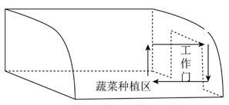

【分析】本题考查大气的受热过程，热力环流的应用等相关知识，考查学生获取和解读信息能力及综合思维能力，培养学生的人地协调观、综合思维、区域认知和地理实践力等地理核心素养。

【详解】（1）大气圈能呼吸主要是因为大气的组成中含有氧气；大气圈有温度，大气热量的根本来源是太阳辐射；大气会运动，大气运动最基本的形式是热力环流；大气在不同纬度之间的运动，实现大气中热量和水汽的输送。

（2）太阳辐射温度高，属于短波辐射，到达地面的太阳辐射是短波辐射，②错误；臭氧吸收太阳的紫外线，不吸收来自地面的地面辐射，④错误；⑦表示射向宇宙空间的大气辐射，大气辐射温度较低，属于长波辐射，⑦错误。

（3）温室大棚的原理类似大气的保温效应，温室大棚可以让太阳辐射透射进来，而透明覆盖材料对地面、墙体吸热之后发出的长波辐射却能有效阻隔和反射，从而造成大棚内热量散失减少。

（4）深秋的清晨，棚外气温较低，大棚由于保温作用较强，棚内的气温较高。所以大棚内部盛行上升气流，大棚外部盛行下沉气流，在工作门上方，气流由大棚内部流向大棚外部，在工作门下部，气流由大棚外部流向大棚内部，绘图如下：



38．(1) 自西向东增大（自河流入海口向外海增大） 入海径流（或河流） 夏季 降水量大（入海径流多）

(2) 寒 暖 寒暖流交汇

(3) 潮汐 涨潮 发电

【分析】本题以第19届亚运会为背景材料，涉及到海水性质、洋流对地理环境的影响、潮汐等知识点，主要考查学生调动知识、运用知识解决问题的能力。

【详解】（1） 由图可知，杭州湾地区海水盐度空间分布特征为自西向东增大或自河流入海口向外海增大。影响其因素主要是入海径流导致的。夏季钱塘江处于汛期，入海径流大，海水受入海径流的影响，海水盐度低；冬季钱塘江处于枯水期，入海径流小，海水盐度低。

（2）洋流①由高纬度流向低纬度，一般是寒流，洋流②则相反，由低纬度流向高纬度，为暖流。舟山渔场为中国最大渔场，其主要形成原因为位于南下的沿岸流与北上的台湾暖流的交汇处，海水受到扰动，深层营养物质上泛，有利于浮游生物生长，为鱼类提供饵料，渔业资源丰富。

（3）海水运动的基本形式有海浪、潮汐、洋流。钱塘江大潮是地月引力造成的，为潮汐。海水运动的基本形式有海浪、潮汐、洋流。钱塘江大潮是地月引力造成的，为潮汐和海浪。海水运动的基本形式有海浪、潮汐、洋流。钱塘江大潮是地月引力造成的，为潮汐和海浪。海洋的潮汐对于乘潮进港和乘潮出港的船舶靠泊和离泊作业影响很大，必须准确把握高潮位的时间进行靠泊和离泊作业，快速接卸减少船舶吃水，一般会选择涨潮时靠泊作业，增加助航的力度。此外潮汐还可以用来发电。